Universidad de las Fuerzas Armadas “ESPE”



Materia:

ING. SEGURIDAD DEL SOFTWARE – 30809
Informe de Práctica:
Análisis Comparativo de Herramientas de Monitoreo (Keyloggers)
Semestre VII
Estudiante:
Leonardo Narváez.
Docente:
PhD Saang Guun Yoo Park

03/05/2026

- Introducción.

El objetivo de la presente práctica fue evaluar el comportamiento, la efectividad y las limitaciones de dos métodos de captura de datos: un keylogger a nivel de sistema operativo (Revealer Keylogger), que monitorea las pulsaciones de teclas en todo el sistema, y una extensión de navegador basada en el DOM (Textarea Cache), que captura información directamente desde los elementos de las páginas web. Las pruebas se realizaron en un entorno controlado y aislado de internet, utilizando una máquina virtual con Windows 10.
- Herramientas Evaluadas.

A. Revealer Keylogger (Software Local)
  - Nivel de Operación: Capa de usuario/sistema.
  - Método de Captura: Interceptación de eventos de teclado globales.
  - Resultado de la Prueba: Capturó con éxito credenciales y caracteres especiales (como la @) tanto en el navegador como en aplicaciones locales (Bloc de notas). Requirió la desactivación de Windows Defender por ser detectado como "Software potencialmente no deseado".
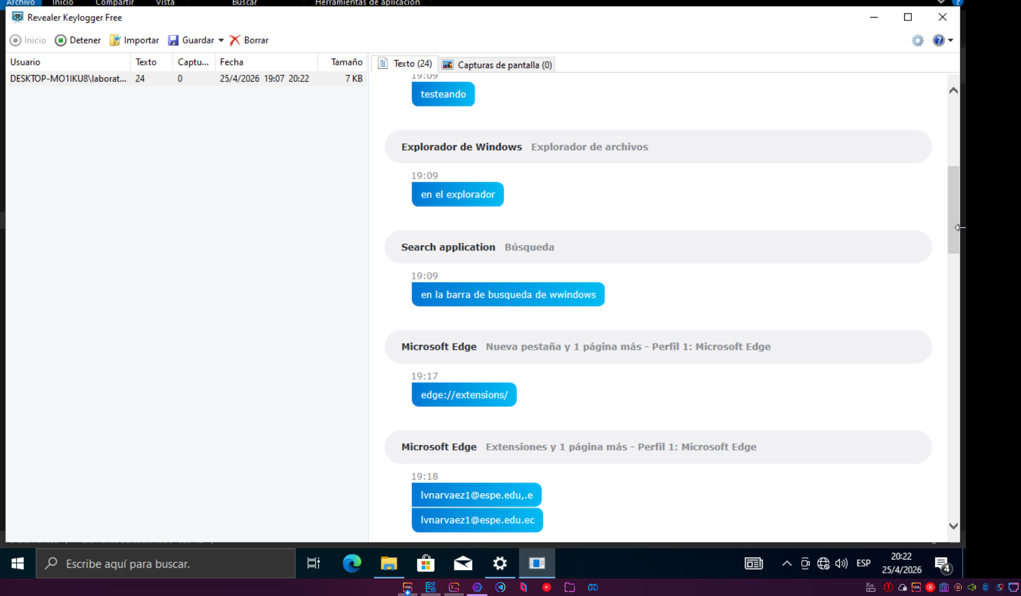

B. Textarea Cache (Addon de Navegador)
  - Nivel de Operación: Capa de aplicación (Navegador).
  - Método de Captura: Monitoreo de eventos del DOM (onblur, onchange) en campos de texto.
  - Resultado de la Prueba: Efectivo únicamente dentro del navegador. En entornos offline, presentó dificultades de carga inicial y requirió permisos explícitos de "Acceso a URLs de archivo" para funcionar en el laboratorio local.
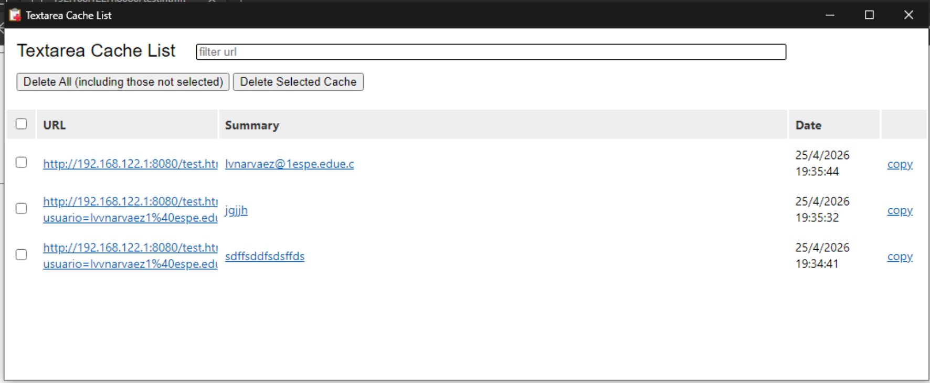

- Cuadro Comparativo de Hallazgos.

Característica | Keylogger (Software) | Addon (Extensión)
Punto de Inserción | Sistema Operativo (Hooks de teclado) | DOM del Navegador (Eventos JS)
Resistencia a Aislamiento | Total (Operación 100% Offline) | Parcial (Dependiente de la UI)
Furtividad (Stealth) | Alta para el usuario, baja para AV | Baja para el usuario, alta para AV
Integridad de Datos | Captura flujo crudo de hardware | Captura flujo procesado por el navegador

- Opinión Personal.

Desde mi perspectiva como estudiante de ingeniería, esta práctica demuestra que la seguridad informática se vuelve extremadamente frágil cuando no se comprende en profundidad el mecanismo de acceso al sistema.
Me resultó especialmente impactante contrastar la robustez del software local con la fragilidad inherente de las extensiones de navegador. Mientras que el keylogger local opera con total independencia de la red y del foco de la aplicación registrando directamente las pulsaciones físicas del teclado, el addon se comporta como una herramienta completamente subordinada al ecosistema del navegador.
Su fuerte dependencia de permisos específicos y su fallo en entornos aislados revelan que, aunque es más sencillo de distribuir sin alertar a los antivirus, su fiabilidad resulta limitada en escenarios reales de uso.
El principal aprendizaje técnico de este laboratorio ha sido comprender la importancia de las barreras de seguridad del sistema, como el sandboxing de las extensiones y las protecciones proactivas del sistema operativo. Como futuros ingenieros, debemos evaluar críticamente estas medidas al diseñar software seguro.
- Conclusión
Como resultado de la práctica, se concluye que el software a nivel de sistema constituye una amenaza más persistente y difícil de mitigar en equipos que no cuentan con una solución de protección de endpoint (EDR) activa.
Por otro lado, las extensiones de navegador, aunque más limitadas en sus capacidades, representan un riesgo silencioso de fuga de información (DLP). Al operar dentro de un proceso de confianza como el del navegador, pueden evadir con mayor facilidad las firmas tradicionales de los antivirus.

